السنة الدراسية: 2023 / 2024 الاولى متوسط العلوم الفيزيائية والتكنولوجيا
متوسطة الشهيد: امام الياس ـ المدية  اختبار الفصل الثاني  المدة: 1 ساعة و30 دقيقة | الاسم: ...............................................  اللقب: ................................................  القسم: 1 م ... | العلامة
التمرين الأول:
في حصة الأعمال المخبرية أحضر أستاذ العلوم الفيزيائية الأجسام التالية: أكسجين في قارورة – زيت – قطع من الشمع.
- أكملي الجدول التالي بتحديد الحالة الفيزيائية لكل مادة مع ذكر ميزتين (02) من مميزاتها:
 | الحالة الفيزيائية | المميزات (خصائص الحالة الفيزيائية للجسم)
أكسجين في قارورة | ....................................................... | - ..........................................................................................................................................................................................  - ...........................................................................................................................................................................................
زيت | ....................................................... | - ..........................................................................................................................................................................................  - ...........................................................................................................................................................................................
قطع من الشمع | ......................................................... | - ..........................................................................................................................................................................................  - ...........................................................................................................................................................................................
- قام الأستاذ بوضع الشمع داخل إناء ووضعه فوق موقد مشتعل لمدة من الزمن.
ماذا يحدث للشمع في هذه الحالة؟ .......................................................................................................................................................................................................................................
كيف نسمي هذه العملية؟ ......................................................................................................................................................................................................................................................
- ما هو العامل الذي تسبب في ذلك؟ .......................................................................................................................................................................................................................
التَجمد
..........................
قطع شمع
..........................
- أكملي المخطط النموذج الحبيبي التالي:

التمرين الثاني:
في فصل الشتاء تكثر الإصابة بنزلات البرد (الانفلونزا الموسمية)، ولتجنب حدوث العدوى بين التلاميذ في المؤسسات التربوية تنظم زيارات طبية لها لمعاينة الحالة الصحية للتلاميذ من خلال تحديد الطول، الوزن ودرجة الحرارة. سجلت نتائج القياسات الخاصة بتلميذات متوسطة إمام إلياس من طرف الطبيبة وكانت نتائج أسماء التي تدرس في السنة الأولى متوسط كالاتي:
الطول: 140 Cm | الكتلة: 35 kg | درجة الحرارة: ${ 39 C}^{°}$
- أكملي الجدول التالي بتحديد جهاز القياس والرمز الخاص بكل مقدار فيزيائي قامت الطبيبة بقياسه.
 | درجة الحرارة | الطول | الكتلة
جهاز (وسيلة) القياس | ...................................................................... | ...................................................................... | ......................................................................
رمز المقدار الفيزيائي | ...................................................................... | ...................................................................... | ......................................................................
- عبري عن طول أسماء بالوحدة الدولية (الأساسية) للطول. m........................................................... 140 Cm=
- عبري عن كتلة أسماء بالوحدة الدولية (الأساسية) للكتلة. g.................................................................. 35 kg =
- إذا علمتي أن درجة حرارة جسم الإنسان السليم هي ${ 37 C}^{°}$. هل التلميذة أسماء مريضة؟ ................................................................................................................
الوضعية الادماجية: 08 نقاط
قصد تحديد الكتلة الحجمية لقطعة من الخشب وكمية من العسل قسم الأستاذ التلميذات إلى فوجين.
الفوج الأول: طلب منهم الأستاذ تحديد الكتلة الحجمية لقطعة الخشب مكعبة الشكل.
- ما هي الوسيلة التي تستعملها التلميذات من أجل قياس ضلع المكعب بدقة؟ الوسيلة هي .........................................................................................................................
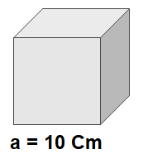
- بعد القياس وجد التلاميذ طول ضلع القطعة الخشبية المكعبة الشكلa = 10 Cm.
- أحسبي حجم القطعة الخشبية.
القانون: .......................................................................v =
الحساب: ......................................................................v =
النتيجة مع الوحدة: ..........................................................v =
- أحسبي الكتلة الحجمية للقطعة الخشبية علما أن كتلتها 600 g.
القانون: ............................................................................ρ =
الحساب: .......................................................................... ρ =
النتيجة مع الوحدة: .............................................................. ρ =
الفوج الثاني: لتحديد كتلة وحجم العسل قام تلاميذ الفوج الثاني بالتجربة الموضحة في الوثيقة المقابلة
- ما هو الجهاز الذي استعمله التلاميذ لقياس كتلة العسل؟ ........................................................................................................................................................................................
- ماهي الوسيلة المستعملة في تحديد حجم العسل؟ ..........................................................................................................................................................................................................
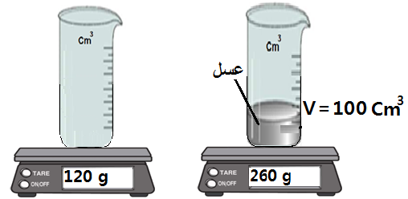
- أحسبي كتلة العسل.
القانون: .......................................................................v =
الحساب: ......................................................................v =
النتيجة مع الوحدة: ..........................................................v =
- إستنتجي حجم العسل. .................................................................................................................................
- أحسبي الكتلة الحجمية للعسل.
القانون: ............................................................................ρ =
الحساب: .......................................................................... ρ =
النتيجة مع الوحدة: .............................................................. ρ =

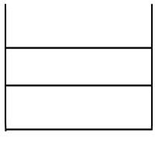
وضع الأستاذ في كأس بيشر المواد المصنفة في الجدول التالي.
.................................
................................
...............................
المادة | الزيت | العسل | الحليب
الكتلة الحجمية للمادة | 0.8 g/Cm³ | 1.4 g / Cm³ | 1.03 g/Cm³

- رتبي المواد حسب تموضعها البشير.
- سمي العامل الذي يتحكم في ترتيب المواد بهذا الشكل: ...........................................................................
انتهى. مع تمنياتنا لكن بالتوفيق.
العلم نور يضيء العقل فيرشده إلى الطريق ....
... فاطلبي العلم حتى ينير عقلك فتهتدي إلى الطريق

